TUTORIEL POUR PROTEUS

Ce document a pour but de vous donner les connaissances suffisantes pour faire le PCB du projet mais ne détaillera pas toutes les fonctionnalités/possibilités de l’outil Protéus. Nous ne verrons pas non plus ici l’outil ISIS qui permet de faire des schémas électriques et de simuler un système.

La première étape est de lancer l’outil ARES permettant de réaliser le PCB. Ensuite, il faut délimiter votre PCB en utilisant Board Edge en bas à droite. Là vous allez définir la taille totale de votre circuit ; ne la faites pas trop grande car chaque cm² supplémentaire augmentera le coût de votre circuit
Choisir 2D graphics Box Mode (le rectangle) sur la gauche afin de dessiner les bords du PCB.
L’étape suivante consiste à insérer les empreintes de vos composants. Pour ce faire choisissez le mode package dans la barre d’outils de gauche.
A présent vous pouvez choisir vos composants. Si jamais vous ne trouvez pas la référence de votre composant, vous pouvez soit créer une empreinte soit utiliser une empreinte similaire mais d’un autre composant tant que celui-ci à des dimensions identiques à celles de votre composant.
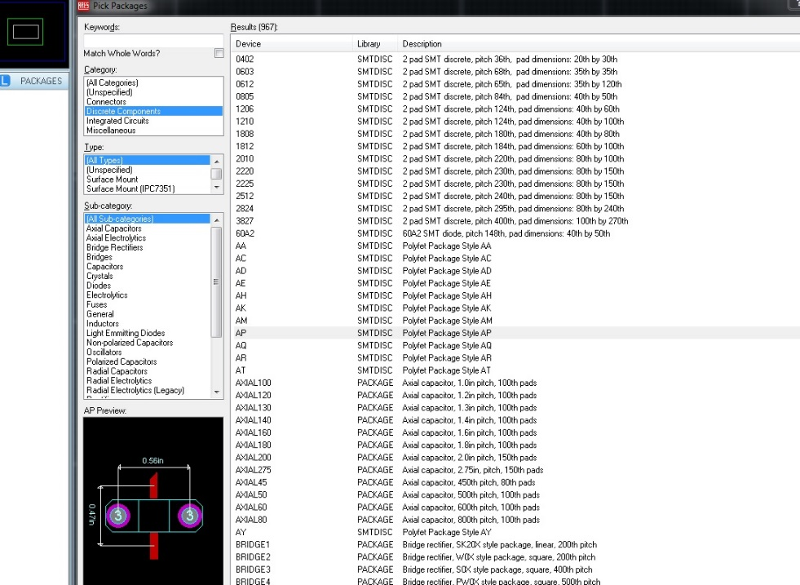
Une fois vos composants mis sur votre layer de board vous pouvez passer à la réalisation du routage. Comme nous voulons réaliser le PCB avec notre machine d’usinage, il faut essayer de n’avoir qu’une face de routage et choisir par défaut des pistes d’au moins 30th (aussi appelées T30). Vous n’êtes pas non plus obligé de router la masse car nous utilisons un procédé de gravure à l’anglaise qui par défaut réalisera un plan de masse car on détoure les pistes.
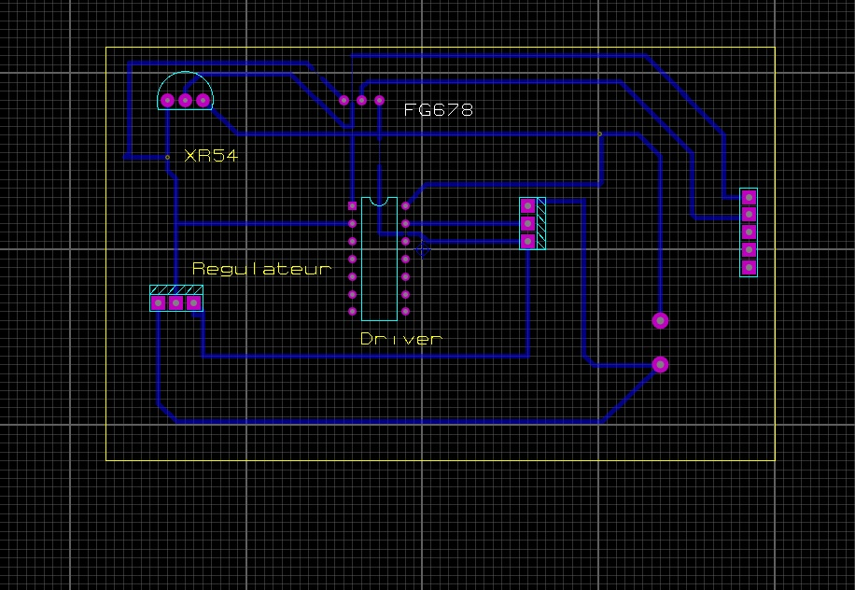
Attention l’implantation et l’orientation de vos composants font fortement impacter la facilité/difficulté de router votre carte.

